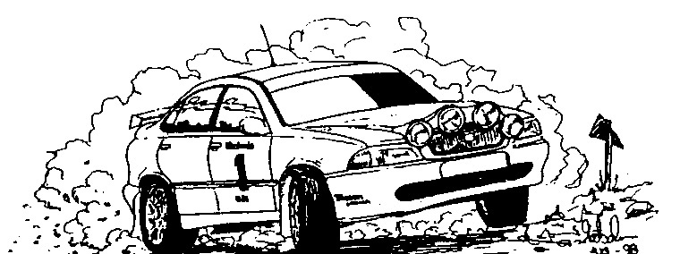

SAMBAND VÄRMLAND

KALLELSE

Medlemmarna i Samband Värmland och övriga av radiosamband intresserade
kallas till årsmöte.

Tid. Lördagen den 19 mars kl:12,00

Plats. Ordenshuset Hvilan Slottsvägen 2 FORSHAGA
Koordinater N 59*31.819 E 13*29.377
Inlotsning 145,550 Mhz

Vi kommer att bjuda på smörgåstårta, så det behövs en anmälan till SA4AOZ Mats
på tel arb.0553-319 60 mob 0733-922 188 eller mats.karlsson@karlstad.se senast 14 mars

DAGORDNING

- Mötets öppnande
- Är mötet stadgeenligt utlyst
- Godkännande av dagordningen
- Val av ordförande, sekreterare och två justerare/rösträknare för mötet.
- Verksamhets berättelse och kassarapport
- Revisionsberättelse
- Frågan om styrelsens ansvarsfrihet för verksamhetsåret 2010
- Styrelsens förslag
- Motioner
- Val av ordförande på 1 år
- Val av kassör på2 år
- Val av en ledamot på 1 år
- Val av två revisorer och en revisorsersättare.
- Beslut av medlemsavgift för 2012
- Kommande års verksamhet
- Övriga frågor
- Mötets avslutning

Efter mötet en uppföljning och diskussion om vårens rallyn.
Munkforsrundan, Finnskogsvalsen och Rally Sweden

VÄLKOMNA
Styrelsen
SA4AOZ Mats SM4DDY Rolf SM4HBG Rolf

